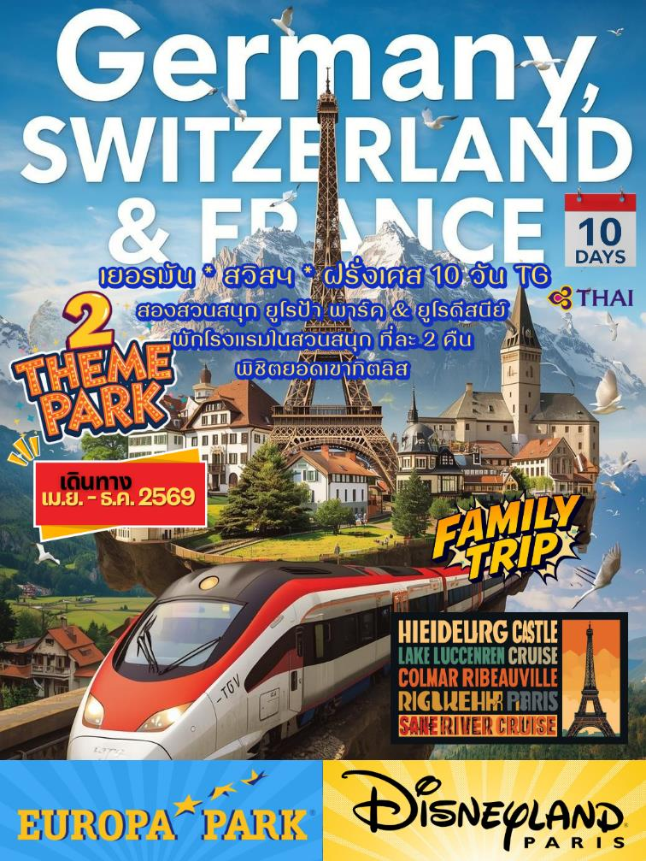
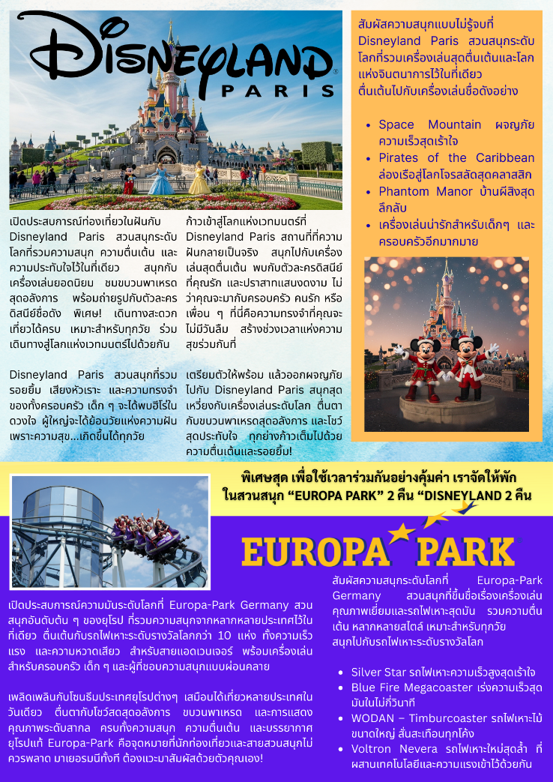
วันแรกของการเดินทาง (1) สนามบินสุวรรณภูมิ
20.00 คณะพร้อมกัน ณ สนามบินสุวรรณภูมิ อาคารผู้โดยสารต่างประเทศ ชั้น 4 เคาน์เตอร์ H/J สายการบินไทยโดยมีเจ้าหน้าที่จากบริษัททัวร์คอยอำนวยความสะดวกก่อนเดินทาง
23.45 ออกเดินทางสู่นครแฟรงค์เฟิร์ต ประเทศเยอรมัน โดยสายการบินไทย เที่ยวบินที่ TG920
วันที่สองของการเดินทาง (2) แฟรงค์เฟิร์ต - ชมเมือง – ไฮเดลเบิร์ก
เข้าชมปราสาทไฮเดลเบิร์ก – EUROPA PARK (พักใน EUROPA PARK 2 คืน)
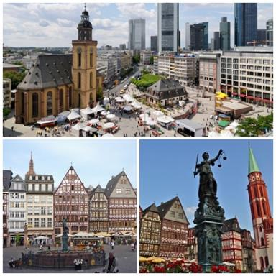
06.15 เดินทางถึงท่าอากาศยานนานาชาติเมืองแฟรงค์เฟิร์ต ประเทศเยอรมัน หลังผ่านพิธีการตรวจคนเข้าเมืองและด่านศุลกากรแล้ว นำท่านออกเดินทางสู่เมืองแฟรงค์เฟิร์ต เป็นเมืองที่มีประวัติต่อเนื่องอันยาวหลายศตวรรษเคยเป็นสถานที่ซึ่งกษัตริย์และจักรพรรดิหลายพระองค์เคยใช้ประกอบพิธีราชาภิเษก ผ่านชมสถานีรถไฟแฟรงค์เฟิร์ต ซึ่งถือได้ว่าเป็นสถานีรถไฟต้นแบบของสถานีรถไฟหัวลำโพงครั้งเมื่อคราวเสด็จประพาสยุโรปของรัชกาลที่ 5 ชมจัตุรัสโรเมอร์ ซึ่งเป็นจัตุรัสที่เก่าแก่ที่สุดในเมือง ด้านข้างก็คือ ศาลาว่าการเมือง ซึ่งอยู่ทางด้านตะวันตกเฉียงเหนือของจัตุรัสโรเมอร์ มีเวลาให้ท่านช้อปปิ้งตามอัธยาศัย
เที่ยง บริการอาหารมื้อกลางวัน ณ ภัตตาคาร
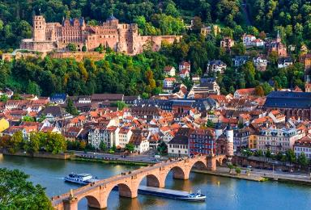
บ่าย นำท่านออกเดินทางสู่ เมืองไฮเดลเบิร์ก “Heidelberg” เมืองเก่าแก่สวยงามตั้งอยู่ริมฝั่งแม่น้ำเนคการ์ นำท่านชมเมืองไฮเดลเบิร์ก เข้าสู่ จตุรัสมาร์กพลัทซ์ “Marktplatz” จัตุรัสแห่งนี้จะเป็นที่ตั้งของโบสถ์ Heiliggeistkirche หรือโบสถ์วิญญาณศักดิ์สิทธิ์ ที่สร้างในรูปแบบสถาปัตยกรรมแบบโกธิกในยุคแรก และเมื่อโบสถ์เสียหายจากการถูกไฟ

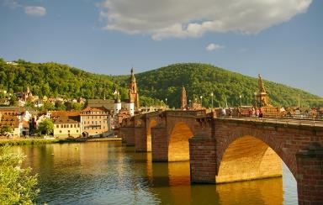
ไหม้ในปี 1709 ช่วงสงครามฝรั่งเศสจึงมีการสร้างขึ้นใหม่จึงถูกสร้างขึ้นมาในรูปแบบสถาปัตยกรรมแบบบารอกแทน จากนั้นนำท่านเดินผ่านซุ้มประตูเมืองเก่าสีขาวเข้าสู่ “สะพานเก่า” Alte Brucke สะพานหินทอดข้ามแม่น้ำเน็คคาร์ นำท่านขึ้นรถรางสู่ “ปราสาทไฮเดลเบิร์ก” “Heidelberg Castle” ซึ่งตั้งอยู่บนเนินเขา อายุมากกว่า 600 ปี ในอดีตเป็นป้อมปราการและต่อมาได้ถูกเปลี่ยนแปลงให้เป็นปราสาทสร้างขึ้นในช่วงปี ค.ศ.1398 ด้วยรูปศิลปะสไตล์โกธิคและเรอเนสซองส์ที่ผสมผสานกันอย่างลงตัว สมควรแก่เวลาออกเดินทางเข้าสู่โรงแรมภายในสวนสนุก ยูโรปา พาร์ค EUROPA PARK
ค่ำ บริการอาหารมื้อค่ำ ณ ภัตตาคาร
พักที่: KRONASAR – THE MUSEUM HOTEL หรือที่พักระดับใกล้เคียง
วันที่สามของการเดินทาง (3) เข้าสวนสนุก EUROPA PARK เต็มวัน
(พักในสวนสนุก EUROPA PARK)
เช้า บริการอาหารมื้อเช้า ณ ห้องอาหารของโรงแรมที่พัก
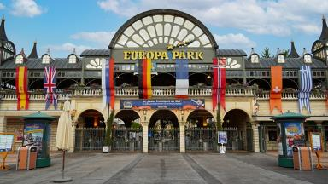
หลังอาหารนำท่านร่วมสนุกภายในสวนสนุก ยูโรปา พาร์ค EUROPA PARK สวนสนุกที่ใหญ่ที่สุดในยุโรป ครอบคลุมพื้นที่ทั้งหมด 95 เฮกตาร์ มีพื้นที่ธีมต่างๆ 20 โซน ให้บริการเครื่องเล่นประมาณ 100 รายการ รวมถึงการแสดงและรถไฟเหาะ 14 แห่ง สวนสนุกจะแบ่งออกเป็น 18 โซนธีม
1. Germany บรรยากาศแบบเยอรมันดั้งเดิม มีเครื่องเล่นอย่าง Voletarium (โรงภาพยนตร์บินได้)
2. France: ธีมปารีสและวัฒนธรรมฝรั่งเศส เครื่องเล่น Silver Star ที่เร็วที่สุดในปาร์ค 127 กม/ชม
3. Switzerland: วิวเทือกเขาแอลป์ Matterhorn Blitz (รถไฟเหาะแบบไวล์มูส)
4. Italy: กลิ่นอายโรมัน มีเครื่องเล่น Volo da Vinci ที่ให้เราถีบรถรางเหะอยู่ด้านบนดูวิวปาร์ค
5. Spain: งานเทศกาลและอาหารสเปน Feria Swing, Spanish Arena Show โชว์เขาสนุกและจริงจังทั้งขี่ม้า โหนสลิงลงมาจากตึก
6. Scandinavia: อีกโซนที่สวยมาก ทำถึง ธรรมชาติและไวกิ้ง Fjord-Rafting (ล่องแก่ง), Snorri Touren,
7. Greece: สถาปัตยกรรมแบบโบราณ Poseidon (coaster+น้ำ), Pegasus.
8. Iceland: ธรรมชาติ+น้ำแข็ง Blue Fire Megacoaster, Wodan Timburcoaster,
9. Netherlands: คลอง มีล่องเรือใต้ดิน,
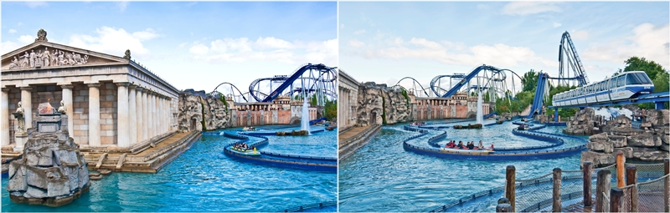
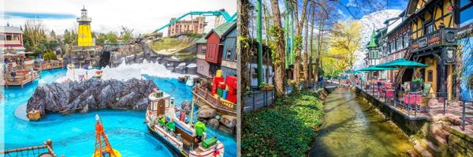
10. Austria: ภูเขา/ชนบท Alpenexpress Enzian, พื้นที่เหมืองแร่
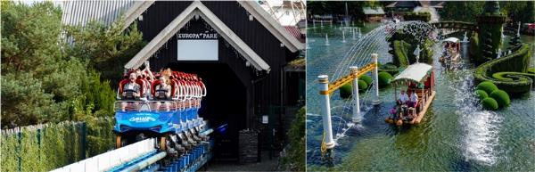
โดยแต่ละโซนจะแทนประเทศหรือภูมิภาคในยุโรป Europa Park มีมนต์เสน่ห์พิเศษอยู่ที่การจำลองบรรยากาศและสถาปัตยกรรมของประเทศต่างๆ ในยุโรปได้อย่างสมจริงและใส่ใจในรายละเอียดอย่างน่าทึ่ง ทำให้ผู้มาเยือนรู้สึกเหมือนได้เดินทางท่องเที่ยวยุโรปในวันเดียว นอกเหนือจากเครื่องเล่นแล้ว ยังมีการแสดงสดคุณภาพสูงมากมาย เช่น การแสดงสเก็ตน้ำแข็ง พาเหรดยุโรป และการแสดงผาดโผนต่างๆ เพื่อสร้างความเพลิดเพลินให้กับทุกคนในครอบครัว โดยรวมแล้ว มนต์เสน่ห์ของ Europa-Park คือการผสมผสานอย่างลงตัวระหว่างการจำลองวัฒนธรรมยุโรปที่สวยงาม เครื่องเล่นที่ทันสมัยและหลากหลาย ความสะอาดและการบริการที่เป็นเลิศ ทำให้ได้รับรางวัลสวนสนุกที่ดีที่สุดในโลกหลายสมัย
** อิสระอาหารมื้อกลางวันและอาหารมื้อค่ำ **
(เพื่อความสะดวกในการเที่ยวชมและเล่นเครื่องเล่นต่างๆใน Europa Park)
พักที่: KRONASAR – THE MUSEUM HOTEL หรือที่พักระดับใกล้เคียง
วันที่สี่ของการเดินทาง (4) EUROPA PARK - กอลมาร์ - ริโบวิล – ริคเวียร์
ลูเซิร์น ล่องเรือทะเลสาบลูเซิร์น
เช้า บริการอาหารมื้อเช้า ณ ห้องอาหารของโรงแรมที่พัก
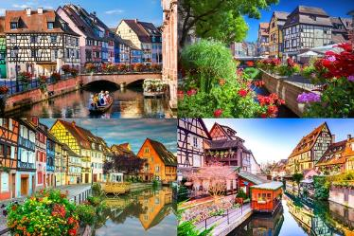
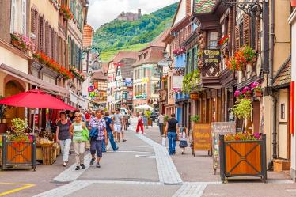
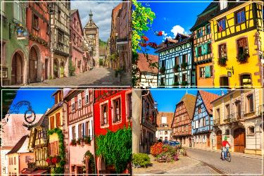
หลังอาหารเดินทางสู่เมือง กอลมาร์ “Colmar” เมืองหลวงของจังหวัดโอ-แร็ง (Haut-Rhin) เป็นเมืองที่ได้รับการขนานนามว่าเป็น “เมืองหลวงแห่งไวน์แห่งอาลซัส” (Capitale des Vins d’Alsace) นำท่านชมเมืองที่มีชื่อเสียงในการอนุรักษ์เมืองให้ยังคงเป็นเมืองที่ มีลักษณะสถาปัตยกรรมและบรรยกาศของเมืองโบราณ โดยเฉพาะในตัวเมืองเก่าที่เรียงรายไปด้วยเรือนไม้โบราณ ร้านค้าโบราณ โบสถ์ พิพิธภัณฑ์ คริสต์ศาสนสถาน และร้านค้าและที่อยู่ อาศัยที่คงสภาพเหมือนเมืองในยุคกลาง นำท่านออกเดินทางสู่เมือง ริโบวิล “Ribeauvillé” หมู่บ้านเล็กๆ ในแคว้นอัลซาส มีบรรยากาศที่สวยงาม บ้านเรือนในแบบยุคกลาง ที่มี่ไร่องุ่นโอบล้อมหมู่บ้านเอาไว้ เมืองเล็กๆ แห่งนี้ถูก ล้อมรอบด้วยกำแพงโบราณ ภายในเมืองยังคงกลิ่นอายของเมืองแบบยุโรปยุคกลางได้เป็นอย่างดี และยังคงมีโบสถ์ที่สร้างด้วยสไตล์กอธิคอีกสองแห่งคือ โบสถ์เเซนต์เกรกรอรี่ และโบสถ์เซนต์ออกัสติน อิสระให้ท่านเดินเล่นในย่านเมืองริโบวิเลตามอัธยาศัย นำท่านเดินทางเข้าสู่เขตปลูกองุ่นแสนสวย แห่ง ริโบวิเล “ให้ท่านได้ชิมไวน์เลิศรสแห่งแคว้นอัลซาส” เก็บภาพความทรงจำในบริเวณเมือง ริโบวิเล ท่านจะได้สัมผัสกับไวน์องุ่นเลิศรส ที่รสชาติลงตัว
เที่ยง บริการอาหารมื้อกลางวัน ณ ภัตตาคาร
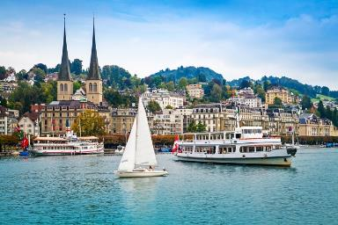
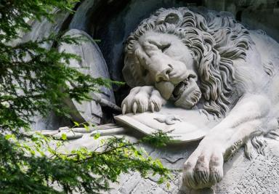
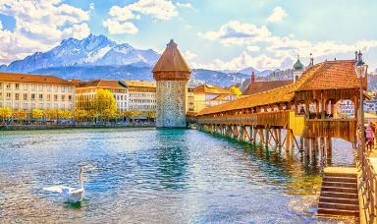
บ่าย นำท่านออกหมู่บ้านริคเวียร์ Riquewihr สวยที่สุดในแคว้นอัลซาส(Alsace) หมู่บ้านเล็กๆน่ารักในชนบทที่อยู่ในหุบเขาถูกโอบล้อมไปด้วยไร่องุ่นมีชื่อเสียงด้านเป็นแหล่งผลิตไวน์อีกด้วย เนื่องจากภูมิอากาศที่เหมาะสมและภูมิประเทศของเมืองที่อยู่ในหุบเขา ทำให้องุ่นมีรสชาติดี ไวน์ของ Riquewihr จึงมีชื่อเสียงอันดับต้นๆของประเทศ นอกจากนั้นจะเห็นได้ว่าชาวบ้านท้องถิ่น ยังคงรักษาสภาพบ้านเรือนแม้แต่อาชีพยังคงเป็นแบบดั้งเดิม ทำไวน์ ทำขนมท้องถิ่น ทำงานฝีมือ บรรยากาศภายในหมู่บ้านจะคล้ายกับเดินเข้าไปเหมือนหลงอยู่ในเมืองแห่งเทพนิยาย เนื่องจากบ้านเกือบทุกหลังจะตกแต่ง และประดับประดาด้วยดอกไม้ ตุ๊กตาหรือของชิ้นเล็กชิ้นน้อยที่น่ารักๆเต็มไปหมดและได้รับการยกย่องเป็นหนึ่งใน Les Plus Beaux Villages de France จากนั้นนำท่านออกเดินทางสู่เมือง ลูเซิร์น นำท่านไปถ่ายรูปกับ “อนุสาวรีย์สิงโต” อนุสรณ์รำลึกถึงการเสียชีวิต ของทหารสวิสฯผู้ถวายการอารักขาแด่พระเจ้าหลุยส์ที่ 16 ในสงครามปฏิวัติใหญ่ฝรั่งเศส นำท่านเดินชมเมืองเก่าเดินข้าม “สะพานไม้คาเปล” ที่มีชื่อเสียงที่สุดของลูเซิร์น ซึ่งเป็นสะพานไม้ที่มีหลังคาคลุมตลอดทอดตัวข้าม “แม่น้ำรุซซ์” (Reuss) ซึ่งสร้างมากว่า 660 ปี เพื่อเชื่อมเขตเมืองใหม่ในฝั่งใต้และเขตเมืองเก่าในฝั่งเหนือ นำท่านเดินทางเข้าสู่บริเวณจัตุรัสใจกลางเมือง“ชวาเน่นท์พลัทซ์” อิสระกับการเดินเที่ยวชมบรรยากาศของเมือง หรือชมความสวยงามของทะเลสาบลูเซิร์น ตามอัธยาศัย นำท่าน ล่องเรือทะเลสาบลูเซิร์น หรือ ทะเลสาบเวียวาลด์สแตร์ทเตอร์ (ทะเลสาบสี่พันธรัฐ) ซึ่งได้ชื่อว่าสวยสุดในสวิตเซอร์แลนด์มีขนาดใหญ่เป็นอันดับที่ 4 ของประเทศสวิตเซอร์แลนด์ มีความงดงามของทัศนียภาพอยู่ท่ามกลางหุบเขา โอบล้อมด้วยยอดเขาริกิและยอดเขาพิลาตุส ทำให้วิวทิวทัศน์ดูงดงามยิ่งขึ้นซึ่งเป็นทะเลสาบที่สวยงาม ตั้งอยู่ท่ามกลางหุบเขา มองไปทางไหน
ก็จะเห็นภูเขาโอบล้อมเพื่อชมความงามของบ้านเรือนบนเนินเขาตลอดสองฝั่ง ที่สวยงามน่ารัก ท่ามกลางบรรยากาศที่สุด แสนโรแมนติค
ค่ำ บริการอาหารมื้อค่ำ ณ ภัตตาคารภัตตาคาร
พักที่: RADISSON BLU LUCERN หรือที่พักระดับใกล้เคียง
วันที่ห้าของการเดินทาง (5) ลูเซิร์น - แองเกิลเบิร์ก - นั่งกระเช้าสู่ยอดเขาทิสลิส
ถ้ำน้ำแข็ง - ชมวิวบนสะพานแขวน - ตะลุยลานหิมะ - ดีจอง
เช้า บริการอาหารมื้อเช้า ณ ห้องอาหารของโรงแรมที่พัก
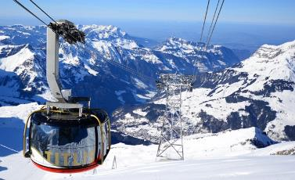
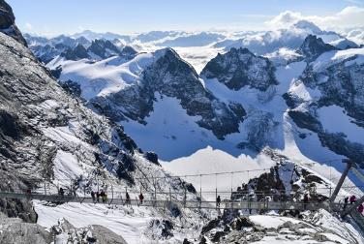
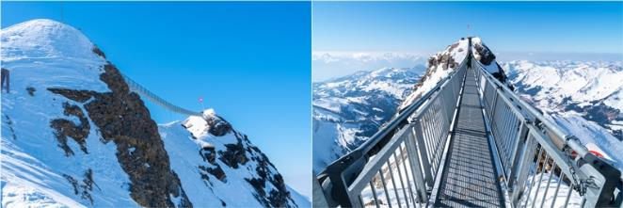
นำท่านเดินทางสู่ “เมืองแองเกลเบิร์ก” (Engelberg) เมืองที่ถือได้ว่าตั้งอยู่ใจกลางยุโรปและประเทศสวิตเซอร์แลนด์ นำท่านเข้าสู่ สถานีกระเช้า “พิชิตยอดเขาทิตลิส” (Titlis Mt.) นำท่านโดยสารกระเช้าหมุนไฟฟ้า Rotair Titlis ที่หมุนได้ 360 องศา รุ่นใหม่ล่าสุด ระหว่างชมวิวทิวทัศน์ของ เทือกเขาแอลป์ ที่มีความสวยงามของยอดเขาทิตลิส มีความสูง 3,028 เมตร ปกคลุมไปด้วยหิมะตลอดทั้งปี เป็นยอดเขาที่มีนักท่องเที่ยวนิยมมาเล่นสกีและทำกิจกรรมบนลานหิมะเป็นจำนวนมาก และบนยอดเขาท่านจะได้สัมผัสกับ ถ้ำน้ำแข็ง (Glacier Grotto) ที่มีความยาวถึง 130 เมตร และมีความลึกที่สุดถึง 15 เมตร นำท่านเดินสู่ ลานหิมะที่กว้างใหญ่ขาวโพลน เดินข้ามหน้าผาเสียวสุดๆพร้อมชมวิวที่สวยงามของสะพานแขวน (Titlis Cliff Walk) ซึ่งได้ชื่อว่าอยู่จุดที่สูงที่สุดในยุโรป ในระดับความสูงประมาณ 3,000 เมตร จากระดับน้ำทะเล
เที่ยง บริการอาหารมื้อกลางวัน ณ ภัตตาคารบนยอดเขา PANORAMA RESTAURANT (ภัตตาคารชมวิว)
บ่าย อิสระทุกท่านสนุกสนานในบริเวณลานหิมะอย่างเต็มที่ ท่านสามารถเลือกซื้อสินค้าที่ระลึกหรือนาฬิกาสวิสฯได้ตามอัธยาศัย นำท่านลงจากกระเช้า ต่อมายัง Trubsee เพื่อต่อไปยัง Titlis Glacier Park ลานหิมะขาวโพลนที่ให้คุณได้สนุกสนาน กับกิจกรรมที่เป็นที่นิยมเป็นอย่างมาก จากนั้นนำท่านออกเดินทางเข้าสู่ “เมืองดีจอง” ซึ่งเป็นอีกเมืองหนึ่งที่สวยงามของประเทศฝรั่งเศส อดีตเมืองหลวงแห่งแคว้นเบอร์กันดี และยังเป็นเมืองที่มีความสำคัญในด้านการคมนาคม
ค่ำ บริการอาหารมื้อค่ำ ณ ภัตตาคาร
พักที่: MERCURE DLJON CENTRE CLEMENCEAN หรือที่พักระดับใกล้เคียง
วันที่หกของการเดินทาง (6) ดีจอง-รถไฟด่วน TGV–ปารีส – ล่องเรือชมแม่น้ำแซนน์
*** พักโรงแรมในสวนสนุกดิสนีย์แลนด์ ***
เช้า บริการอาหารมื้อเช้า ณ ห้องอาหารของโรงแรมที่พัก
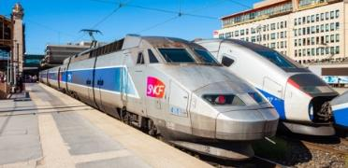
นำท่านออกเดินทางเข้าสู่ “ มหานครปารีส ” (310ก.ม.) เมืองหลวงของประเทศฝรั่งเศส โดยรถไฟด่วน TGV หรือ Train A Grande Vitesse ด้วยความเร็วกว่า 300 กิโลเมตรต่อชั่วโมง ท่านจะได้ชมวิวสวยงามระหว่างทาง และเปลี่ยนบรรยากาศ การเดินทางด้วยรถไฟ / ถึงมหานครปารีส นำท่าน ผ่านชม มหานครปารีส ตั้งอยู่บนแม่น้ำแซนน์บริเวณตอนเหนือของประเทศฝรั่งเศสบนใจกลางแคว้นอีล-เดอ-ฟรองซ์ จากการตั้งถิ่นฐานมากว่า 2,000 ปี ปัจจุบันกรุงปารีสเป็นหนึ่งในศูนย์กลางทางเศรษฐกิจและวัฒนธรรมที่ล้ำสมัยแห่งหนึ่งของโลก และ ด้วยอิทธิพลของการเมือง การศึกษา บันเทิง สื่อ แฟชั่น วิทยาศาสตร์และศิลปะ ทำให้กรุงปารีสเป็นหนึ่งในเมืองที่สำคัญที่สุดแห่งหนึ่งของโลก
เที่ยง บริการอาหารมื้อกลางวัน ณ ภัตตาคาร
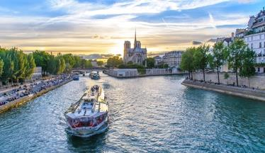
บ่าย นำท่าน “ล่องเรือชมแม่น้ำแซนน์” พร้อมชมชมสถานที่สำคัญคู่บ้านคู่เมืองสองฝั่งของแม่น้ำแซนน์ โบราณสถานและอาคารที่เก่าแก่สร้างด้วยศิลปะแบบเรอเนสซองส์ ควรค่าแก่การอนุรักษ์และสร้างภาพให้ปารีสโดดเด่นเป็นมหานครที่งดงามแห่งหนึ่งของโลก อาทิเช่น หอไอเฟล , พิพิธภัณฑ์ลูฟร์ , ศาลาว่าการ โอเต็ล เดอ วิลส์ ,เกาะเซ็นต์หลุยส์ ,โบสถ์นอร์ทเตรอดาม , พิพิธภัณฑ์ออร์เซย์ , แซงวาลี้ด ,
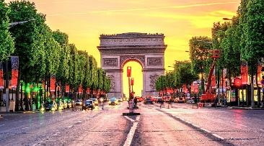
พระราชวังบูร์บ็อง ,สะพานอเล็กซานเดอร์ที่ 3 ฯลฯ จากนั้นนำท่านเข้าสู่ถนนฌ็องเซลีเซ่ (Champs-Élysées) ถนนสายประวัติศาสตร์และแหล่งช้อปปิ้งหรูหราที่สวยงามที่สุดแห่งหนึ่งของโลก ในกรุงปารีส ถนนเส้ยนี่เชื่อมต่อจัตุรัสคองคอร์ด (Place de la Concorde) ไปยังประตูชัยฝรั่งเศส (Arc de Triomphe) เป็นที่รู้จักจากร้านค้าแบรนด์เนม ร้านกาแฟ และการประดับไฟที่งดงาม อิสระทุกท่านตามอัธยาศัย
ค่ำ บริการอาหารมื้อค่ำ ณ ภัตตาคาร
*** ได้เวลาสมควรนำท่านเข้าสู่โรงแรมที่พักนสวนสนุกดิสนีย์แลนด์ ***
พักที่: Disney's Hotel Santa Fe / Disney's Hotel Cheyenne หรือที่พักระดับใกล้เคียง
วันที่เจ็ดของการเดินทาง (7) ปารีส - ดิสนีย์แลนด์ปารีส Disneyland Paris (เต็มวัน)
*** พักโรงแรมในสวนสนุกดิสนีย์แลนด์ ***
เช้า บริการอาหารมื้อเช้า ณ ห้องอาหารของโรงแรมที่พัก
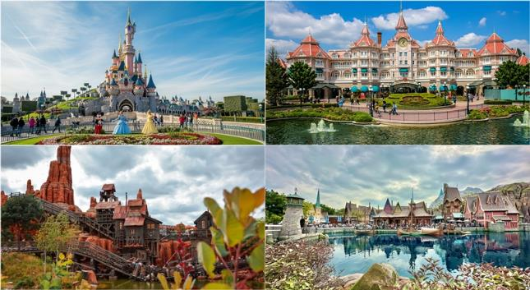
นำท่านออกเดินทางสู่ ดิสนีย์แลนด์ปารีส Disneyland Paris ชื่อเดิม ยูโรดิสนีย์รีสอร์ต Euro Disney Resort เป็นสวนสนุกและสถานพักตากอากาศที่ตั้งอยู่ใน Marne-la-Vallée ซึ่งเป็นเมืองใหม่ทางตะวันออกห่างจากใจกลางกรุงปารีส 32 กิโลเมตร เป็นสวนสนุกที่มีผู้เข้าชมมากที่สุดในยุโรป เจ้าของคือบริษัทเดอะวอลต์ดิสนีย์ ผ่านการดูแลโดยบริษัท ขนาดรีสอร์ตมีพื้นที่ถึง 19 ตารางกิโลเมตร มีสวนสนุก 2 แห่งคือ ดิสนีย์แลนด์ และวอลต์ดิสนีย์สตูดิโอส์ปาร์ค สวนสนุกแห่งนี้เป็นสวนสนุกของดิสนีย์แห่งที่สองที่เปิดให้บริการนอกสหรัฐอเมริกาหลังการเปิดบริการโตเกียวดิสนีย์รีสอร์ต เมื่อปี ค.ศ. 1983 ดิสนีย์แลนด์
ปารีส (Disneyland Paris) แบ่งออกเป็น 3 โซนใหญ่ ได้แก่ 1. ดิสนีย์แลนด์ปาร์ค (Disneyland Park) 2. วอล์ท ดิสนีย์สตูดิโอปาร์ค (Walt Disney Studios Park) และ 3. Disney Village คอมมูนิตี้มอลล์
เที่ยง อิสระอาหารกลางวันเพื่อความสะดวกในการเที่ยวเล่นใน ดิสนีย์แลนด์
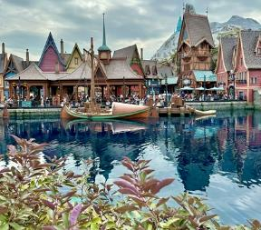
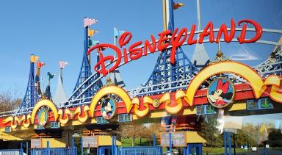
ดิสนีย์แลนด์ปาร์ค (Disneyland Park) คือ โซนสวนสนุกซึ่งเป็นโซนหลักของที่นี่ ประกอบไปด้วยเครื่องเล่นต่างๆ 12 ชนิด เหมาะสำหรับคนเด็กเล็ก เด็กโต ไปจนถึงผู้ที่ชื่นชอบความหวาดเสียว และตื่นเต้น พลาดไม่ได้เลยกับช่วงเวลากลางคืน ที่สวนสนุกจะถูกประดับประดาไปด้วยแสงไฟทั่วทั้งบริเวณพร้อมกับขบวนพาเหรดที่ชวนให้คุณตื่นเต้นตื่นใจให้ท่านหลงใหลราวกับต้องอยู่ในมนต์ตรา ต่างรอให้ท่านมาสัมผัส ดิสนีย์แลนด์ปาร์ค (Disneyland Park) แบ่งเป็น 4 โซน
1.โซน Main Street USA มีสถานีรถไฟที่วนรอบสวนทั้ง 5 โซน มีร้านรวงต่างๆ ทั้งร้านอาหาร คาเฟ่ ร้านตัดผม ร้านเสื้อผ้า ร้านขายของที่ระลึก เรียกว่าเป็นโซนแห่งคอมมูนิตี้มอลล์
2.โซน Frontierland มาในธีม Wild West แบบคาวบอย บุกเหมือง เครื่องเล่นไฮไลท์ที่ไม่ควรพลาดคือ Big Thunder Mountain และ Phantom Manor เครื่องเล่นเก่าแก่ที่อยู่มาตั้งแต่ตอนที่ ดิสนีย์แลนด์ ปารีส (Disneyland Paris) ยังเป็นชื่อเก่าว่า ยูโร ดิสนีย์แลนด์ (Euro Disneyland) อยู่เลย
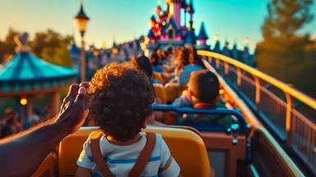
3. โซน Adventureland สัมผัสกับกลิ่นอายอินเดียและโมรอคโค เครื่องเล่นไฮไลท์ที่ไม่ควรพลาดคือ Indiana Jones™ and the Temple of Peril เครื่องเล่นเก่าแก่ของ ดิสนีย์แลนด์ ปารีส (Disneyland Paris) ที่มีมาตั้งแต่ปี 1993 ซึ่งนับอายุรวมๆ แล้วเกิน 20 ปีเลย และ Big Thunder Mountain จากนั้นไปต่อกับ Pirates of the Caribbean โจรสลัดกับเกาะหัวกะโหลก และมุมสวยๆ กับ Aladdin
4. โซน Discoveryland Tomorrowland สนุกสนานกับโลกแห่งอนาคตสุดล้ำ เครื่องเล่นไฮไลท์ที่ไม่ควรพลาดคือ Star Tours I’Aventure Continue, Star Wars Hyperspace Mountain Hyperspace mountain, Buzz lightyear laser blast
ค่ำ อิสระอาหาร ค่ำ เพื่อความสะดวกในการเที่ยวเล่นใน ดิสนีย์แลนด์
*** พิเศษ...ให้ทุกท่านได้มีเวลาเก็บภาพบรรยากาศ การจุดพุดอกไม้ไฟ(Disney
Tales of Magic) การแสดงนี้มีความโดดเด่นด้วยโดรน, ดอกไม้ไฟ, การฉายภาพและน้ำพุ ที่จะนำเรื่องราวสุดโปรดจากดิสนีย์และพิกซาร์ (เช่น ซินเดอเรลล่า เอ็นคันโต ลิโล่แอนด์สติทช์) มาโลดแล่นบนปราสาทเจ้าหญิงนิทราและถนนเมนสตรีท โดยใช้เทคโนโลยีล้ำสมัย เช่น เลเซอร์และระบบเสียงใหม่ เพื่อประสบการณ์ที่สมจริง
*** ได้เวลาสมควรนำท่านเข้าสู่โรงแรมที่พักนสวนสนุกดิสนีย์แลนด์ ***
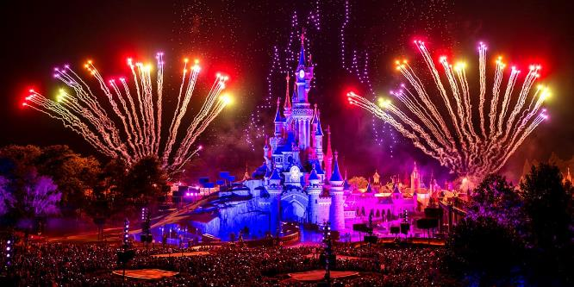
พักที่: Disney's Hotel Santa Fe / Disney's Hotel Cheyenne หรือที่พักระดับใกล้เคียง
วันที่แปดของการเดินทาง (8) ดีสนีย์แลนด์ – ปารีส – ชมเมือง
ช้อปปิ้ง Duty Free – ห้างลาฟาแยต
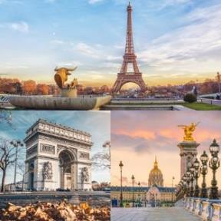
เช้า บริการอาหารมื้อเช้า ณ ห้องอาหารของโรงแรมที่พัก
หลังอาหารให้ท่านเดินทางสู่มหานครปารีส นำท่านเก็บภาพบริเวณ“จัตุรัสทรอคาเดโร”ได้ถ่ายภาพคู่กับ “หอไอเฟล” สัญลักษณ์อันโดดเด่นของมหานครปารีส จากนั้นชมลานประวัติศาสตร์ “จัตุรัสคองคอร์ด” Place de la Concorde ที่พระเจ้าหลุยส์ที่ 16 และพระนางมารีอังตัวเนต ถูกตัดสินประหารชีวิตโดยกิโยตินในสมัยปฏิวัติฝรั่งเศส ชมถนนแห่งแฟชั่น“ ชองเอลิเซ่ ” (Champs-Elysees) ที่มี ความยาวกว่า 2 กิโลเมตรที่ร่มรื่นไปด้วยต้นเมเปิ้ล
ตลอดสองข้างทาง
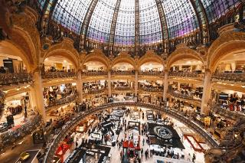
และถือว่าเป็นถนนที่ติดอันดับสวยที่สุดในโลก ชม “ ประตูชัย” Arc de Triomphe จากนั้นมีเวลาให้ท่าน
ช้อปปิ้งสินค้าปลอดภาษีที่ Duty Free อิสระกับการ ช้อปปิ้ง สินค้าตามรสนิยมแบรนด์ชื่อดังนานาชนิด อาทิน้ำหอม เสื้อผ้ากระเป๋า เครื่องสำอาง จากนั้นสินค้าแบรนด์เนมชื่อดังที่อิสระกับการช้อปปิ้งที่ห้างสรรพสินค้า แกลลารี-ลาฟาแยตต์ Galeries Lafayette Paris Haussmann ห้างสรรพสินค้าหรูของฝรั่งเศส ซึ่งใหญ่ที่สุดในยุโรป ห้างสรรพสินค้าที่มีชื่อเสียงระดับโลก เป็นสัญลักษณ์ของความสง่างามแบบฝรั่งเศส ห้างสรรพสินค้าแห่งนี้มีสินค้าแบรนด์เนมมากกว่า 3,500 แบรนด์ ร้านอาหารมากมาย ระเบียงที่มองเห็นอนุสรณ์สถานต่างๆ ของปารีส แบ่งออกเป็น 3 ร้านค้า ได้แก่ Coupole, L’Homme และ Le Gourmet
ค่ำ อิสระกับอาหารมื้อค่ำตามอัธยาศัยเพื่อความสะดวกในการช้อปปิ้งของทุกท่าน
พักที่: Novotel Paris Charles-de-Gaulle Airport / หรือที่พักระดับใกล้เคียง
วันที่เก้าของการเดินทาง (9) ปารีส - เดินทางกลับ
เช้า บริการอาหารมื้อเช้า ณ ห้องอาหารของโรงแรมที่พัก
ได้เวลาสมควรนำท่านออกเดินทางสู่สนามบิน...นำท่านเช็คอินและทำ TAX REFUNED
13.40 ออกเดินทางสู่กรุงเทพฯโดยสายการบินไทยเที่ยวบินที่ TG931
วันที่สิบของการเดินทาง (10) สนามบินสุวรรณภูมิ (กรุงเทพฯ
05.55 เดินทางถึงท่าอากาศยานสุวรรณภูมิ / โดยสวัสดิภาพพร้อมความประทับใจ
**********************************************
*** หมายเหตุ โปรแกรมการเดินทางอาจเปลี่ยนแปลงได้ตามความเหมาะสม เนื่องจากสภาพ ลม ,ฟ้า , อากาศ,การล่าช้าอันเนื่องมาจากสายการบิน และสถานการณ์ในต่างประเทศที่ทางคณะเดินทางในขณะนั้น เพื่อความปลอดภัยในการเดินทาง โดย บริษัทฯ ได้มอบหมายให้ หัวหน้าทัวร์ผู้นำทัวร์ มีอำนาจตัดสินใจ ณ ขณะนั้นทั้งนี้การตัดสินใจ จะคำนึงถึงผลประโยชน์ของหมู่คณะเป็นสำคัญ

อัตราค่าบริการ * รวมค่าวีซ่า & ทิปพนักงานขับรถ & น้ำดื่มบริการบนรถโค้ช
กำหนดการเดินทาง | ผู้ใหญ่  พักห้องละ 2 ท่าน | เด็กอายุต่ำกว่า 12 ปี  พักกับผู้ใหญ่ 1 ท่าน | เด็กอายุต่ำกว่า 12 ปี  พักกับผู้ใหญ่ 2 ท่าน  (เสริมเตียง) | พักเดี่ยว  เพิ่มท่านละ
13 – 22 เม.ย.69  “เทศกาลสงกรานต์” | 175,900 | 175,900 | 175,900 | 49,900
30 พ.ค. – 08 มิ.ย.69 | 169,900 | 169,900 | 169,900 | 49,900
03 – 12 ก.ค.69 | 175,900 | 175,900 | 175,900 | 49,900
24 ก.ค. – 02 ส.ค.69 | 175,900 | 175,900 | 175,900 | 49,900
09 – 18 ต.ค.69 | 169,900 | 169,900 | 169,900 | 49,900
16 – 25 ต.ค.69 | 169,900 | 169,900 | 169,900 | 49,900
25 ธ.ค.69 – 03 ม.ค.70  ฉลองปีใหม่ 2027  ดิสนีย์แลนด์ปารีส | 189,900 | 189,900 | 189,900 | 49,900
* คณะออกเดินทางได้เมื่อมีจำนวนผู้เดินทางครบ 15 ท่านเท่านั้น *
** ต้องการเดินทางโดยชั้นธุรกิจ (Business Class) กรุณาสอบถามราคาเพิ่มเติม **

อัตราค่าบริการนี้รวม
- ค่าตั๋วเครื่องบินชั้นประหยัด ไป-กลับ กรุงเทพฯ- แฟรงค์เฟิร์ต // ปารีส-กรุงเทพฯ (หรือสลับประเทศลงก่อน-หลัง)
- ค่ารถปรับอากาศนำเที่ยวตามระบุไว้ในรายการ พร้อมคนขับรถที่ชำนาญเส้นทาง กฎหมายในยุโรปไม่อนุญาตให้คนขับรถเกิน 12 ช.ม./วัน
- โรงแรมที่พักตามระบุหรือเทียบเท่าในระดับเดียวกัน โรงแรมส่วนใหญ่ในยุโรปจะไม่มีเครื่องปรับอากาศ เนื่องจากอยู่ในแถบที่มีอุณหภูมิต่ำและราคาโรงแรมจะปรับขึ้น 3-4 เท่าตัว หากวันเข้าพักตรงกับงานเทศกาลเทรดแฟร์หรือการประชุมต่างๆ อันเป็นผลที่ทำให้ต้องมีการปรับเปลี่ยนย้ายเมืองโดยคำนึงถึงความเหมาะสมเป็นหลัก
- ค่าอาหารที่ระบุในรายการให้ท่านได้เลิศรสกับอาหารท้องถิ่นในแต่ละประเทศ
- ค่าบริการนำทัวร์โดยหัวหน้าทัวร์ผู้มีประสบการณ์นำเที่ยวให้ความรู้ และคอยดูแลอำนวยความสะดวกตลอดการเดินทาง
- ค่าธรรมเนียมในการยื่นวีซ่ายุโรปหรือกลุ่มเชงเก้นวีซ่าและค่าธรรมเนียมวีซ่าทางสถานทูตไม่คืนให้ท่านไม่ว่าท่านจะผ่านการพิจารณาหรือไม่ก็ตาม
- ค่าประกันอุบัติเหตุในการเดินทางวงเงินท่านละ 1,000,000 บาท (ตามเงื่อนไขกรมธรรม์) หากท่านอายุเกิน 75 ปี หรือไม่ได้เดินทางไปและกลับพร้อมกรุ๊ป ท่านต้องซื้อประกันเดี่ยวเพิ่ม
- ค่าทิปพนักงานขับรถตลอดการเดินทาง
- น้ำดื่มบริการบนรถโค้ช
อัตราค่าบริการนี้ไม่รวม
- ค่าภาษีมูลค่าเพิ่ม 7 % และค่าภาษีหัก ณ ที่จ่าย 3 %
- ค่าทิปหัวหน้าทัวร์ วันละ 100 บาท / ท่าน (1,000 บาท)
- ค่าใช้จ่ายส่วนตัว อาทิ ค่าโทรศัพท์ ค่าซักรีด ค่าเครื่องดื่มและอาหารนอกเหนือจากที่ระบุในรายการ
- ค่าผกผันของภาษีน้ำมันที่ทางสายการบินแจ้งเปลี่ยนแปลงกะทันหัน
เงื่อนไขการสำรองที่นั่ง และการชำระเงิน
- กรุณาจองล่วงหน้าพร้อมชำระงวดแรก 70,000 บาท เมื่อจอง พร้อมส่งสำเนาหน้าหนังสือเดินทาง Passport มายังบริษัท และค่าใช้จ่ายส่วนที่เหลือกรุณาชำระก่อนการเดินทางไม่น้อยกว่า 20 วัน มิฉะนั้นจะถือว่าท่านยกเลิกการเดินทาง
- เนื่องจากรายการทัวร์นี้เป็นแบบเหมาจ่ายเบ็ดเสร็จ หากท่านสละสิทธิ์การใช้บริการใดๆตามรายการ หรือถูกปฏิเสธการเข้า และออกประเทศไม่ว่าในกรณีใดก็ตาม บริษัทฯ ขอสงวนสิทธิ์ไม่คืนเงินในทุกกรณี
- บริษัทฯ ขอสงวนสิทธิ์ยกเลิกการเดินทางก่อนล่วงหน้า 10 วัน ซึ่งจะเกิดขึ้นได้ก็ต่อเมื่อไม่สามารถทำกรุ๊ปได้อย่างน้อย 15 ท่าน และหรือ ผู้ร่วมเดินทางในคณะไม่สามารถผ่านการพิจารณาวีซ่าได้ครบ 15 ท่าน ซึ่งในกรณีนี้ ทางบริษัทฯ ยินดีคืนเงินให้ทั้งหมดหักค่าธรรมเนียมวีซ่า หรือจัดหาคณะทัวร์อื่นให้ ถ้าท่านต้องการ
- บริษัทฯ ขอสงวนสิทธิ์ที่จะเปลี่ยนแปลงรายละเอียดบางประการในทัวร์นี้ เมื่อเกิดเหตุจำเป็น สุดวิสัย จนไม่อาจแก้ไขได้ และจะไม่รับผิดชอบใดๆ ในกรณีที่สูญหาย สูญเสียหรือได้รับบาดเจ็บ ที่นอกเหนือความ รับผิดชอบของหัวหน้าทัวร์และเหตุสุดวิสัยบางประการเช่น การนัดหยุดงาน ภัยธรรมชาติ การจลาจล ต่างๆ
- เมื่อท่านได้ชำระเงินมัดจำหรือทั้งหมด ไม่ว่าจะเป็นการชำระผ่านตัวแทนของบริษัทฯ หรือชำระโดยตรงกับทางบริษัทฯ ทางบริษัทฯ จะขอถือว่าท่านรับทราบและยอมรับในเงื่อนไขต่างๆของบริษัทฯ ที่ได้ระบุไว้โดยทั้งหมด
หมายเหตุ
- บริษัทฯ จะทำการยื่นวีซ่าของท่านก็ต่อเมื่อในคณะมีผู้สำรองที่นั่งครบ 15 ท่าน และได้รับคิวการตอบรับจากทางสถานทูต เนื่องจากบริษัทฯ จะต้องใช้เอกสารต่างๆที่เป็นกรุ๊ปในการยื่นวีซ่า อาทิ ตั๋วเครี่องบิน ห้องพักที่คอนเฟิร์มมาจากทางยุโรป ประกันการเดินทาง ฯลฯ ทางท่านจะต้องรอให้คณะครบ 15 ท่าน จึงจะสามารถยื่นวีซ่าให้กับทางท่านได้อย่างถูกต้อง
- หากในช่วงที่ท่านเดินทางคิววีซ่ากรุ๊ปในการยื่นวีซ่าเต็ม ทางบริษัทต้องขอสงวนสิทธิ์ในการยื่นวีซ่าเดี่ยว ซึ่งทางท่านจะต้องเดินทางมายื่นวีซ่าด้วยตัวเอง ตามวัน และเวลานัดหมายจากทางสถานทูต โดยมีเจ้าหน้าที่ของบริษัทคอยดูแล และอำนวยความสะดวก
- เอกสารต่างๆที่ใช้ในการยื่นวีซ่าท่องเที่ยวทวีปยุโรป ทางสถานทูตเป็นผู้กำหนดออกมา มิใช่บริษัททัวร์เป็นผู้กำหนด ท่านที่มีความประสงค์จะยื่นวีซ่าท่องเที่ยวทวีปยุโรป กรุณาจัดเตรียมเอกสารให้ถูกต้อง และครบถ้วนตามที่สถานทูตต้องการ เพราะจะมีผลต่อการพิจารณาวีซ่าของท่าน บริษัททัวร์เป็นแต่เพียงตัวกลาง และอำนวยความสะดวกในการยื่นวีซ่าเท่านั้น มิได้เป็นผู้พิจารณาว่าวีซ่าให้กับทางท่าน
- กรณีวีซ่าที่ท่านยื่นไม่ผ่านการพิจารณา และคณะสามารถออกเดินทางได้ ท่านจะต้องเสียค่าใช้จ่ายจริงที่เกิดขึ้นดังต่อไปนี้
- ค่าธรรมเนียมการยื่นวีซ่าและค่าดำเนินการ ทางสถานทูตจะไม่คืนค่าธรรมเนียมใดๆทั้งสิ้นแม้ว่าจะผ่านหรือไม่ผ่านการพิจารณา
- ค่ามัดจำตั๋วเครื่องบิน หรือตั๋วเครื่องบินที่ออกมาจริง ณ วันยื่นวีซ่า ซึ่งตั๋วเป็นเอกสารที่สำคัญในการยื่นวีซ่า หากท่านไม่ผ่านการพิจารณา ตั๋วเครื่องบินถ้าออกตั๋วมาแล้วจะต้องทำการ REFUND โดยจะมีค่าธรรมเนียมที่ท่านต้องถูกหักบางส่วน และส่วนที่เหลือจะคืนให้ท่านภายใน 45-60 วัน (ตามกฎของแต่ละสายการบิน) ถ้ายังไม่ออกตั๋วท่านจะเสียแต่ค่ามัดจำตั๋วตามจริงเท่านั้น
- ค่าห้องพักในทวีปยุโรป ถ้าคณะออกเดินทางได้ และท่านไม่ผ่านการพิจารณาวีซ่า ตามกฎท่านจะต้องโดนค่ามัดจำห้องใน 2 คืนแรกของการเดินทางหากท่านไม่ปรากฏตัวตามวันที่เข้าพัก ทางโรงแรมจะต้องยึดค่าห้อง 100% ในทันที ทางบริษัทจะแจ้งให้ท่านทราบ และมีเอกสารชี้แจงให้ท่านเข้าใจ
- หากท่านผ่านการพิจารณาวีซ่า แล้วยกเลิกการเดินทางทางบริษัทขอสงวนสิทธิ์ในการยึดค่าใช้จ่ายทั้งหมด 100%
- ทางบริษัทเริ่มต้น และจบ การบริการ ที่สนามบินสุวรรณภูมิ กรณีท่านเดินทางมาจากต่างจังหวัด หรือต่างประเทศ และจะสำรองตั๋วเครื่องบิน หรือพาหนะอย่างหนึ่งอย่างใดที่ใช้ในการเดินทางมาสนามบิน ทางบริษัทจะไม่รับผิดชอบค่าใช้จ่ายในส่วนนี้ เพราะเป็นค่าใช้จ่ายที่นอกเหนือจากโปรแกรมการเดินทางของบริษัท ฉะนั้นท่านควรจะให้กรุ๊ป FINAL 100% ก่อนที่จะสำรองยานพาหนะ
- กรณีท่านที่ประสงค์พักแบบห้องสามเตียง(Triple Room) หากทางโรงแรมที่พักไม่สามารถจัดห้องพักแบบสามเตียงได้ อาจต้องเป็นเตียงเสริมแทน หรือ อาจต้องแยกเป็นห้องสองเตียง 1 ห้องและห้องเตียงเดียว 1 ห้อง ซึ่งมีค่าใช้จ่ายสำหรับค่าห้องเดียวทั้งนี้ทางลูกค้าต้องเป็นผู้จ่ายค่าห้องเดียวเอง(ทางบริษัทฯ ขอแนะนำให้พักสองห้อง)
- รูปภาพใช้เพื่อการโฆษณาเท่านั้น
เงื่อนไขการยกเลิก
- ยกเลิกก่อนการเดินทาง 40 วัน - คืนค่าใช้จ่ายทั้งหมด ยกเว้นกรุ๊ปที่เดินทางช่วงวันหยุด หรือเงินค่ามัดจำที่ต้องการันตีที่นั่งกับสายการบิน หรือ กรุ๊ปที่มีการการันตีค่ามัดจำที่พักโดยตรงหรือโดยการผ่านตัวแทนในประเทศ หรือต่างประเทศและไม่อาจขอคืนเงินได้ (ค่าใช้จ่ายตามความเป็นจริง)
- ยกเลิกก่อนการเดินทาง 20 – 39 วันขึ้นไป – เก็บค่าใช้จ่าย 50 % ของราคาทัวร์
- ยกเลิกก่อนการเดินทาง 1 – 19 วัน – เก็บค่าบริการทั้งหมด 100 %
เอกสารที่ใช้ประกอบในการยื่นวีซ่า
(ต้องมาโชว์ตัวที่สถานทูตพร้อมสแกนนิ้วมือทุกท่าน)
- หนังสือเดินทาง (ตัวจริง) ที่เหลืออายุใช้งานไม่ต่ำกว่า 6 เดือน และมีหน้าหนังสือเดินทางว่างอย่างน้อย 3 หน้า
- รูปถ่ายสี ฉากหลังเป็นสีขาวเท่านั้น ขนาด 1.5 x 2 นิ้ว จำนวน 3 รูป (ต้องถ่ายไว้ไม่เกิน 6 เดือน) หน้าตรง ไม่สวมแว่นตา ไม่ยิ้มเห็นฟัน ขึ้นอยู่กับประเทศที่จะเดินทาง
- หลักฐานแสดงสถานะการทำงาน 1 ชุด
*** กรณีค้าขาย/เจ้าของกิจการ : หลักฐานทางการค้า เช่น สำเนาใบรับรองจากกระทรวงพาณิชย์หรือใบทะเบียนการค้าที่มีชื่อผู้เดินทาง หรือหนังสือรับรองบริษัทฯ DBD อายุย้อนหลังไม่เกิน 3 เดือน (นับจากวันที่จะยื่นวีซ่า)
*** กรณีพนักงานและผู้ถือหุ้น : หนังสือรับรองการทำงาน (ตัวจริง)เป็นภาษาอังกฤษ ระบุตำแหน่ง เงินเดือน และวันเริ่มงาน พร้อมสลิปเงินเดือน ย้อนหลัง 3 เดือน อายุย้อนหลังไม่เกิน 1 เดือน (นับจากวันที่จะยื่นวีซ่า)
*** กรณีข้าราชการ: หนังสือรับรองจากต้นสังกัด (ตัวจริง) เป็นภาษาอังกฤษ ระบุตำแหน่ง เงินเดือน และวันเริ่มงานพร้อมสลิปเงินเดือนย้อนหลัง 3 เดือน อายุย้อนหลังไม่เกิน 1 เดือน (นับจากวันที่จะยื่นวีซ่า)
*** กรณีนักเรียนและนักศึกษา: หนังสือรับรองการเป็นนักเรียนหรือนักศึกษา (ตัวจริง) เป็นภาษาอังกฤษจากสถาบันที่ศึกษาอยู่ อายุย้อนหลังไม่เกิน 1 เดือน (นับจากเดือนที่จะเดินทาง)
- หนังสือแสดงการเคลื่อนไหวทางบัญชี (Bank Statement) (ตัวจริง) ของบัญชีออมทรัพย์ ย้อนหลัง 6 เดือน โดยต้องมีเลขที่บัญชีระบุอยู่ทุกหน้า (สถานทูตพิจารณาบัญชีออมทรัพย์เป็นอันดับแรก) แต่ในกรณีที่ยอดเงินในบัญชีออมทรัพย์ไม่ถึง 6 หลัก สามารถแนบ Statement สมุดบัญชีฝากออมทรัพย์อื่นๆเพิ่มเติมในการยื่นได้) ( สถานทูตไม่รับบัญชีกระแสรายวัน/สหกรณ์/ฝากประจำ )
- หนังสือรับรองจากธนาคาร (สถานทูตพิจารณาบัญชีออมทรัพย์เป็นอันดับแรก) ในการออกจดหมายรับรองกรุณาระบุคำว่า TO WHOM IT MAY CONCERN แทนการใช้ชื่อแต่ละสถานทูต (เนื่องจากประเทศในยุโรปเข้าร่วมกลุ่มยูโรโซน) กรุณาสะกดชื่อให้ตรงกับหน้าพาสปอร์ต และหมายเลขบัญชีเล่มเดียวกับ Statement ที่ท่านจะใช้ยื่นวีซ่า (ใช้เวลาดำเนินการขอประมาณ 3-5 วันทำการ) โดยต้องทำแยกกัน ระบุตามชื่อผู้เดินทาง 1 ท่าน / 1 ฉบับ (ตัวจริง / ไม่สามารถถ่ายเอกสารได้ )
- ***ในกรณีเป็น บิดา/มารดา/บุตร, สามี/ภรรยา และญาติ (สามารถรับรองค่าใช้จ่ายให้กันได้) ***
- กรณีเด็กอายุต่ำกว่า 20 ปีบริบูรณ์ หากเด็กไม่ได้เดินทางกับบิดา/มารดาคนใดคนหนึ่ง หรือบิดามารดาไม่ได้เดินทางทั้งสองคน ต้องมีจดหมายยินยอมให้เดินทางไปต่าง ประเทศจากบิดา & มารดา ซึ่งจดหมายต้องออกโดยที่ว่าการอำเภอ โดยระบุประเทศและวันเดินทาง (ตัวจริง)
- สำเนาบัตรประชาชน / สำเนาทะเบียนบ้าน อย่างละ 1 ชุด / สำเนาสูติบัตร 1 ชุด (กรณีอายุต่ำกว่า 20 ปี)
- สำเนาทะเบียนสมรส / สำเนาทะเบียนหย่า / สำเนาใบมรณะบัตร (กรณีหม้าย) / สำเนาใบเปลี่ยนชื่อ-สกุล อย่างละ 1 ชุด (ถ้ามี)
*** กรณีที่สถานทูตมีการเรียกสัมภาษณ์ กรุณาเตรียมเอกสารตัวจริงทั้งหมด ไปในวันนัดสัมภาษณ์ด้วย ***
***สถานทูตอาจมีการขอเอกสารอย่างอื่นเพิ่มเติม ตามดุลพินิจของสถานทูต อย่างกะทันหัน จึงขอความกรุณาเตรียมเอกสารเพิ่มเติมให้ครบถ้วน ตามที่สถานทูตขอ เพื่อความสะดวกในการพิจารณาอนุมัติ ออกวีซ่าสำหรับสถานทูต ***
- การบิดเบือนข้อเท็จจริงประการใดก็ตามอาจจะถูกระงับมิให้เดินทางเข้าประเทศในกลุ่มเชงเก้นเป็นการถาวร และถึงแม้ว่าท่านจะถูกปฏิเสธวีซ่าสถานทูตไม่คืนค่าธรรมเนียมที่ได้ชำระไปแล้วและหากต้องการขอยื่นคำร้องใหม่ก็ต้องชำระค่าธรรมเนียมใหม่ทุกครั้ง
- หากสถานทูตมีการสุ่มเรียกสัมภาษณ์บางท่าน ทางบริษัทฯขอความร่วมมือในการเชิญท่านไปสัมภาษณ์ตามนัดหมายและโปรดแต่งกายสุภาพ ทั้งนี้ทางบริษัทฯ จะส่งเจ้าหน้าที่ไปอำนวยความสะดวก และประสานงานตลอดเวลาและหากสถานทูตขอเอกสารเพิ่มเติมทางบริษัทใคร่ขอรบกวนท่านจัดส่งเอกสารดังกล่าวเช่นกัน
- กรณีที่ท่านยกเลิกการเดินทางภายหลังจากได้วีซ่าแล้ว ทางบริษัทฯขอสงวนสิทธิ์ในการแจ้งสถานทูตยกเลิกวีซ่าของท่าน เนื่องจากการขอวีซ่าในแต่ละประเทศจะถูกบันทึกไว้เป็นสถิติในนามของบริษัทฯ
- ทางสถานทูตจะรับพิจารณาเฉพาะท่านที่มีเอกสารพร้อมและมีความประสงค์ที่จะเดินทางไปท่องเที่ยวยังประเทศตามที่ระบุเท่านั้น การปฏิเสธวีซ่าอันเนื่องมาจากหลักฐานในการขอยื่นวีซ่าปลอมหรือผิดวัตถุประสงค์ในการยื่นขอวีซ่าท่องเที่ยว ทางบริษัทฯ ขอสงวนสิทธิ์ในการคืนเงิน โดยจะหักค่าใช้จ่ายที่เกิดขึ้นจริงและจะคืนให้ท่านหลังจากทัวร์ออกเดินทางภายใน 30 วัน โปรแกรมการเดินทางอาจเปลี่ยนแปลงได้ตามความเหมาะสม ทั้งนี้จะคำนึงถึงประโยชน์และความปลอดภัยของผู้เดินทางเป็นหลัก
- ในกรณีที่ทางสถานทูต ต้องการเอกสารเพิ่มเติม อาทิ หนังสือรับรอง เป็นเอกสารที่ออกโดย กรมพัฒนาธุรกิจการค้า (DBD) เพื่อรับรองตัวตนของบริษัท, หรือทางสถานทูตต้องการให้แปลเอกสารเป็นภาษาอังกฤษ ที่ต้องรับรองโดยกรมการกงสุล (เอกสารการเปลี่ยนชื่อ, หนังสือรับรองบุตร) (ทางผู้ยื่นวีซ่า(ลูกค้า) จะต้องเป็นผู้ออกค่าใช้จ่ายในการคัดสำเนาและค่าแปลเอกสารเอง)

